


Библиотека истории русской философии и культуры «Дом А.Ф. Лосева»
27 января 2015 г., 18:30

В рамках цикла лекций «Восточно-Христианская (греческая) письменность и литература», Греческий культурный центр рад приветствовать Вас на одиннадцатой лекции цикла, которую прочтет Кандидат исторических наук, Преподаватель Кафедры истории Церкви на Историческом факультете МГУ им. М.В. Ломоносова Афанасий Георгиевич Зоитакис на тему:

"История православной церкви в Греции 1700-1821гг."

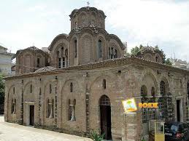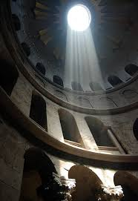

Βιβλιοθήκη Ιστορίας της Ρωσικής Φιλοσοφίας και Πολιτισμού
«Οίκος του φιλοσόφου Α.Φ. Λόσεφ»
Τρίτη, 27 Ιανουαρίου 2015, ώρα 18.30
Στα πλαίσια νέου κύκλου διαλέξεων, στη ρωσική, αφιερωμένου στη νεοελληνική λογοτεχνία, το Κέντρο Ελληνικού Πολιτισμού είναι στην ευχάριστη θέση να σας καλωσορίσει στην ενδέκατη διάλεξη του κύκλου, την οποία θα παραδώσει ο διδάκτωρ ιστορίας, καθηγητής στην Έδρα Ιστορίας της Εκκλησίας στην Ιστορική Σχολή του Κρατικού Πανεπιστημίου Μόσχας «Lomonosov», Αθανάσιος Ζωιτάκης. με θέμα:
"Η ιστορία της Ορθόδοξης Εκκλησίας στην Ελλάδα την περίοδο 1700-1821"

